Структурное подразделение государственного бюджетного общеобразовательного учреждения Самарской области средняя общеобразовательная школа № 2 «Образовательный центр» с. Кинель–Черкассы муниципального района Кинель - Черкасский Самарской области детско-юношеская спортивная школа

Методическое пособие

Организация спортивно-массовых мероприятий в учреждениях дополнительного образования детей

Автор:
Инструктор-методист
СП ДЮСШ ГБОУ СОШ№2
«ОЦ» с.Кинель-Черкассы
Колосова Галина Алексеевна

с.Кинель-Черкассы
2020 год

АННОТАЦИЯ

В методическом пособии раскрываются теоретические основы организации соревнований, спортивно-массовых мероприятий. Изложена методика организации спортивно-массовых мероприятий, а также приведены примеры сценариев спортивных мероприятий.
Спортивные мероприятия в учреждениях дополнительного образования активизируют работу по формированию навыков здорового образа жизни на различном уровне.
Спортивные игры и развлечения помогут весело и активно провести семейный досуг. Дети и взрослые увидят привлекательность занятиями физической культурой и спортом.
Спортивный праздник, заряжает не только активностью и хорошим настроением, но дает возможность заложить в ребенка навыки здоровой жизни. Прививать с детства любовь к спорту и активному образу жизни.
Рекомендуется педагогам дополнительного образования, учителям физической культуры, организаторам внеклассной и спортивной работы образовательных организаций с целью создания условий для формирования мотивации на здоровый образ жизни у обучающихся и их родителей.

СОДЕРЖАНИЕ

СТР
Введение………………..…………………………………………….4

- Методика организации и проведения спортивно-массовых мероприятий……………………………………………………...6

2.Организация спортивно-массового мероприятия «Посвящение в спортсмены»…………………………………………………………10

3 . Организация спортивно-массового мероприятия «Праздник снега»…………………………………………………………….…..23

4.Организация спортивного мероприятия «Семейные старты»………………………………………………………..……..33

5.Заключение…………………………………….………………….42

6.Список использованной литературы…………………………….43

ВВЕДЕНИЕ

В последнее время большое внимание уделяется развитию массовой физической культуры и спорта, возрождению национальных традиций празднования. Спортивные праздники и выступления, по определению выдающегося специалиста в этой области Б. Н. Петрова (2001), являются современными видами организации зрелищных мероприятий, которые представляют собой комплекс разнообразных спортивных и культурных мероприятий. Это могут быть такие крупные мероприятия, как олимпиады, фестивали, спортивные парады, показательные выступления, детские спортивные праздники и обычные спортивные соревнования. Общеизвестно, что соревнования и спортивные праздники являются убедительным средством наглядной агитации и имеют огромное значение в деле популяризации и пропаганды физической культуры и спорта. Хорошо организованные и торжественно проведенные, они надолго сохраняются в памяти у участников и зрителей. Однако только хорошо продуманная и организованная их подготовка обеспечивает необходимый успех проведения. При этом масштаб, контингент участников, условия будут диктовать специфические требования к их организации, в которых специалист в области физической культуры должен хорошо ориентироваться.
В условиях любого учебного заведения спортивно-зрелищные мероприятия занимают важное место. Они являются эффективным методом приобщения учащихся к ФК и спорту, способствуют повышению уровня их физической подготовленности, воспитывают полезные двигательные умения и навыки, стимулируют интерес к более серьезным занятиям ФК и спортом.
Проведение спортивно-зрелищных мероприятий включает в себя:
- спортивные и оздоровительные мероприятия для участников турниров, кроссов, марафонов, турниров по спортивным играм;
- спортивные праздники;
- спортивно-зрелищные вечера и концерты;
- встречи с выдающимися спортсменами;
-показательные выступления ведущих спортсменов и представителей спортивных учреждений.
В системе физического воспитания детей прочное место заняли спортивные праздники и дни здоровья, которые зарекомендовали себя как наиболее приемлемая и эффективная форма активного отдыха детей. Во время проведения праздников и досугов дети принимают заинтересованное участие в разнообразной двигательной деятельности - упражнениях, подвижных и спортивных играх, эстафетах, танцах, аттракционах. Действуя с большим эмоциональным подъемом, стремясь к достижению лучших результатов в условиях соревнования, дети совершенствуются физически. Проявление самостоятельности и инициативы в коллективе сверстников способствует активному применению приобретенных ранее двигательных умений и навыков, развитию ловкости, быстроты, ориентировки в пространстве и других полезных качеств и способностей. Участие в праздниках и подготовке к ним приносит большое эмоциональное и эстетическое удовлетворение, объединяет детей и взрослых общими радостными впечатлениями, переживаниями, надолго остается в памяти как яркое событие. Совместная с товарищами деятельность, игры, красочное оформление места проведения праздника, оригинальные костюмы, красивые эмблемы, звучание музыки, влияют на развитие у ребят чувства красоты и хорошего вкуса. Все это стимулирует их творчество.

1.Методика организации и проведения спортивно-массовых мероприятий

1.1.Схема проведения, задачи спортивного праздника
Спортивные праздники могут быть по программе и структуре весьма разнообразны. Это зависит от выбора тематики праздника, задач, которые перед ним ставятся. Физкультурные праздники могут быть посвящены «Дню физкультурника» или «Дню защиты детей», проводам зимы, началу года и т.д. Схема этих праздников примерно такая:
1. Парад участников (выход групп на площадку в спортивной форме, построения и перестроения).
2. Показательные выступления групп (общеразвивающие упражнения, стихи, песни).
3. Игры, аттракционы.
4. Организованное окончание праздника (награждение «медалями», чаепитие, угощение и т.д.).
Праздник может быть построен в виде спортивного соревнования, где участвуют 2 и более команд, со своей эмблемой, девизом, капитаном.
Задачи физкультурных праздников:
- осуществлять пропаганду физической культуры и спорта
- способствовать выявлению желающих заниматься различными видами спорта
- дать возможность определить свой уровень физического развития
- выявить сильнейших спортсменов
-гармоничное развитие личности
- способствовать патриотическому, нравственному воспитанию
Задачи можно решать эффективно при условии выполнения следующих принципов:
- соответствие организации мероприятия его задачам
- доступность участия в мероприятии по времени и месту проведения, с учётом режима образовательной организации
- посильность и соответствие соревновательных упражнений уровню подготовленности, полу и возрасту занимающихся
- безопасность участников соревнований, судей и зрителей
- наглядность и воспитывающий характер мероприятия, заключающейся в чёткости и красочности его проведения, ритуала открытия и закрытия, в объективности определения результатов участников, в своевременном подведении итогов и награждении участников и т.д.

1.2. Организационно-подготовительная работа
Организация любого праздничного мероприятия – процесс весьма трудоемкий, требующий определенных материальных затрат и много времени на подготовку. Для того чтобы мероприятие прошло на высочайшем уровне, организаторы праздничного действа должны очень ответственно отнестись к своим обязанностям и заранее продумать все, вплоть до последних мелочей.
Как правильно организовать мероприятие
- Прежде чем переходить к активным действиям, необходимо разработать подробный организационный план будущего мероприятия. Без тщательно продуманного, поминутно расписанного сценария вам не обойтись. Обязательно укажите в сценарии точное время начала мероприятия, его продолжительность, заранее составьте и согласуйте список гостей, порядок и темы выступления ораторов, если запланирована торжественная часть.
- После того, как организационный план будет составлен и утвержден, пора переходить к выбору места проведения вашего праздника. Это может быть помещение или спортивный зал, открытая площадка (что особенно хорошо в летнюю пору), место в общественном парке. Когда место будет выбрано, продумайте его оформление. Шатры, зонтики, навесы, гирлянды, воздушные шары, пластиковая мебель – если праздник происходит летом на открытом воздухе или украшение зала, сцены.
- Когда будет выбрано место, и утверждено время начала мероприятия, надо заказать в типографии или написать от руки, приглашения на праздник и разослать их всем гостям.
- Надо подумать о том, как сделать мероприятие действительно зрелищным. Позаботьтесь об освещении, спецэффектах, необходимом музыкальном оформлении, найдите хорошего ведущего, организуйте небольшую концертную часть - своими силами или пригласите профессиональных артистов.
- Закажите профессиональную фото- и видеосъемку предстоящего праздника. Если праздник большой, пригласите местных журналистов для освещения торжественного мероприятия в прессе и на телевидении.
- Подумайте о безопасности гостей праздника. Необходимо тщательно проверить спортивный инвентарь.
- Любому празднику необходим яркий финал, будь то падающие с потолка воздушные шары, заключительная песня, исполняемая всеми участниками концерта или ослепительный фейерверк в ночном небе – выберите сами наиболее подходящий вам вариант.
Теперь Вы знаете, как можно организовать мероприятие. Надеемся, любо мероприятие, которое Вы возьметесь организовать, пройдет успешно и зрелищно.
Вам понадобится
Место для соревнования;
Судейская коллегия;
Медики;
Спортивный инвентарь;
Группа поддержки;
Съемочная группа.
1.3.Составление программы и сценария
Составляя программу, надо учитывать идею праздника (чему посвящен праздник или под каким девизом проходит), конкретные условия (зал, площадка, зима, лето), особенности физического развития детей (конкретно каждой группы).
Программа праздника должна быть рассчитана на 45 - 130 минут (в зависимости от возраста детей (обучающихся), «Веселые старты» могут идти 50 минут. Начинается праздник с торжественной части: выход участников, построение, сдача рапорта, приветствие детей директором или приглашенными лицами или ведущей, подъем флага и марш-парад.
После торжественной части проводятся показательные выступления. Это наиболее интересная часть праздника, когда дети демонстрируют свою физическую подготовку, ловкость, слаженность движений. Четкость и согласованность выступлений групп с общеразвивающими упражнениями с предметами (обручами, палками, флажками) вызывают неподдельный интерес зрителей и поднимают эмоциональное самочувствие самих участников. Можно включить показательные или индивидуальные выступления спортсменов.
Массовая часть праздника включает в себя аттракционы, игры. Подбор игр и упражнений должен быть такой, чтобы было интересно не только участникам, но и зрителям. И в то же время упражнения должны быть посильны детям. Праздник является как бы смотром результатов деятельности педагога с детьми по физическому воспитанию.
Игры. Подбирая игры спортивного характера, основные движения или спортивные развлечения для выступлений, необходимо учитывать подготовку детей в данном виде.
Когда подобраны показательные выступления, игры и аттракционы, стихи и песни, можно приступать к составлению сценария праздника. Порядок прохождения всех видов выступления должен быть составлен так, чтобы было чередование выступлений детей с отдыхом, смена коллективных выступлений с выступлениями небольших групп, отдельных детей. При этом необходимо определить время для каждого выступления, придумать слова ведущего.

1.4.Оформление места проведения
Спортивные праздники должны выделяться на фоне повседневной жизни не только выступлением, но изменением привычного вида площадки, зала. Яркое красочное оформление мест для игр и выступлений вызывает у детей праздничное настроение и радостное ожидание. К праздничному оформлению площадки, зала, следует привлечь детей. Дети могут помогать убирать площадку: подметать, развешивать гирлянды, шары, зимой делать из снега фигурки.
На площадке или в зале спортивное оборудование, место для игр должны располагаться так, чтобы и участникам, и зрителям было хорошо видно и слышно. Если праздник проводится в зале или на летней площадке, то надо приготовить по количеству детей и гостей стулья. Если праздник проводится на зимней площадке, то необходимо отвести место для зрителей у горки, лыжни, катка, т.е. по мере надобности дети переходят от одного места соревнований к другому, и зрители тоже перемещаются. Для того, чтобы зрители не мерзли, можно предусмотреть в программе игры для всех - и детей и взрослых.
Успех праздника во многом зависит от ведущего: его находчивости, доброжелательности к детям, от его умения все объяснить кратко, ясно, вовремя разрешить какую-то непредусмотренную ситуацию.
Действия на празднике должны сменяться непрерывно. Не должно быть больших пауз ни в выступлениях, ни в бездеятельности детей. Если дети ничего не делают, то начинают крутиться, шуметь. Это первый признак того, что надо сменить деятельность. Праздник заканчивается тогда, когда дети еще не утомились.

2.ОРГАНИЗАЦИЯ СПОРТИВНО-МАССОВОГО МЕРОПРИЯТИЯ
«ПОСВЯЩЕНИЕ В СПОРТСМЕНЫ»

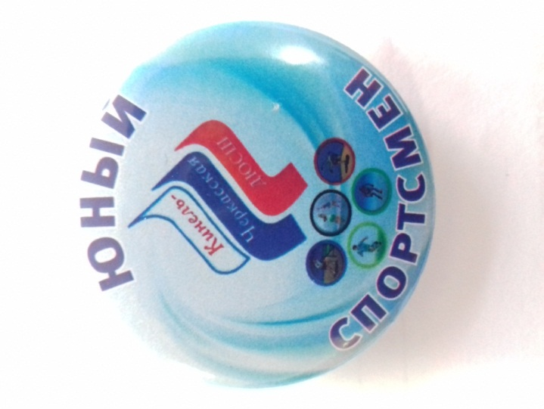

Спортивные и здоровьесберегающие мероприятия должны доставлять обучающимся радость, объединять, сплачивать едиными чувствами, переживаниями и обязательно давать возможность каждому участнику проявить свои физические способности и творческую инициативу. Являясь источником радостных впечатлений, праздник оказывает большое идейно-эмоциональное воздействие на внутренний мир детей.
Цель мероприятия:
Привлечение детей к систематическим занятиям физической культурой и спортом ,культивируемых в СП ДЮСШ ГБОУ СОШ №2 «ОЦ» с.Кинель-Черкассы, стремлению к спортивным достижениям и сплочению коллектива.
Задачи
1. Содействие воспитанию устойчивого интереса к занятиям физической культурой и спортом
2. Популяризация видов спорта ,культивируемых в СП ДЮСШ с.Кинель-Черкассы
3. Формирование здорового образа жизни и организация досуга у подрастающего поколения
4. Воспитание у детей чувства коллективизма и развитие инициативы, смелости, находчивости, ловкости

Время и место проведения
Праздник проводится 21 октября 2018г. МБОУ ФОК Старт с.Кинель-Черкассы. Начало в 11.00. Прибытие команд к 10.30.
Участники праздника
В празднике принимают участие воспитанники спортивных отделений СП ДЮСШ ,состав команды – 10 человек + 2 запасных от каждого отделения , в роли руководителя команды -спортсмен-выпускник отделения.
Форма одежды для команды единая (шорты, футболки)

Программа праздника

1. Парад участников ДЮСШ ,приветствие тренеров –преподавателей.
2. Приветственное слово руководителя СП ДЮСШ.
3.Выступление почетных гостей
4.Торжественное награждение знаками отличия ВФСК ГТО.
4. Общая разминка.
5. Соревнования /5 эстафет/ с использованием мячей, скакалок, обручей и другого спортивного инвентаря.
6. Показательные выступления отделения
7. Церемония посвящения в спортсмены
8. Торжественное награждение участников мероприятия.

Награждение
Все команды награждаются сладкими призами, команды победителя и призеры награждаются грамотами по номинациям : «Самые быстрые», «Самые ловкие», «Самые находчивые», «Самые дружные», «Самые веселые», «Самые спортивные» и тп.

Оформление: Воздушные шары, спортивный баннер.
Музыкально-техническое: ноутбук, микрофон

2.Сценарий праздника
Ведущий 1: Внимание! Внимание! Мы приветствуем всех гостей и участников спортивного праздника «Посвящение в спортсмены»
Ведущий 1: О спорт! Ты — радость!
Ты праздники делаешь для тех, кто ждет борьбы,
для тех, кто жаждет той борьбою насладиться.
Ты — ликование.
Ты заставляешь учащенно биться сердце.
Ты раздвигаешь горизонты.
Ты вдохновляешь убегающих со старта на близкий финиш.
Так доставляй же радость, удовольствие, веселье, ликование людям, спорт!
Ведущий 1: Добрый день дорогие, друзья, гости нашего праздника! Мы очень рады видеть Вас! Сегодня у нас замечательный День - сильных и ловких, дружных и смелых ребят. Сегодня мы посвящаем младших воспитанников Кинель-Черкасской детско-юношеской спортивной школы в настоящих спортсменов.
Звучит музыка.(спортивный марш)Парад участниковпраздника
Ведущий 1: Вы слышите спортивный марш, давайте поприветствуем их.
Отделение футбола- руководит командой Зызлаев Дмитрий –выпускник отделения, неоднократный призер областных соревнований
Отделение самбо- руководит командой Овакимян Аветик –выпускник отделения, неоднократный призер межрайонных и областных соревнований ; Отделение волейбола девушки- руководит командой Каюкова Мария –выпускник отделения, неоднократный призер и победитель областных соревнований
Отделение волейбола юноши - руководит командой Сафронов Данила–выпускник отделения, победитель областных соревнований среди учащихся Самарской области
Отделение шахмат- руководит командой Ромаева Юлия–выпускник отделения, призер Всероссийских соревнований по шахматам среди учащихся в сельской местности
Отделение лыжных гонок- руководит командой Мячин Артем –выпускник отделения, неоднократный победитель Первенств по лыжным гонкам, победитель областных соревнований, член сборной Самарской области
Отделение легкой атлетики- руководит командой Рудниченко Анастасия –выпускник отделения, неоднократный призер областных соревнований
Отделение фитнес-аэробики руководит командой Тополова Виолетта –выпускник отделения, призер Всероссийских соревнований , неоднократный победитель областных соревнований.
Так же мы приветствуем участников Всероссийского физкультурно-спортивного комплекса «Готов к труду и обороне»
(Дети совершают круг почета под музыку спортивного марша и встают на места) около 150 человек
Ведущий 1:Не сразу приходят победы,
Но снова вперёд и вперёд
Нас юность настойчиво, твёрдо
К спортивным рекордам зовёт!
Кто с ракеткой, кто с мячом,
За рекордом ждет рекорд.
Смотрят с завистью игрушки
На ребят, что любят спорт.
Футболисты, теннисисты,
Есть борцы, волейболисты,
Шахматисты, бегуны –
Все такие молодцы!
А теперь поприветствуем наших тренеров-преподавателей:
Название отделения и ФИО тренеров-преподавателей СП ДЮСШ
Ведущий 1: В начале нашего мероприятия, мне хотелось познакомить всех присутствующих с информацией о нашей спортивной школе.(Приложение №1)
Ведущий 1:
С момента первых тренировок ребят прошел все лишь месяц, но за это время юные спортсмены смогли определиться в выборе вида спорта.
Расти страна могучих чемпионов,
и мастеров стремительных атак,
В краях чужих, на разных стадионах,
Мы поднимаем свой Российский флаг!
Равнение на флаг. Звучит Гимн Российской Федерации.
Звучит гимн
Ведущий 1:
Слово для приветствия мы представляем руководителю детско-юношеской спортивной школы-Лисицину Сергею Александровичу.
Слово для приветствия предоставляется …(представитель администрации)
Сегодня на наш праздник мы пригласили знаменитых спортсменов Самарской области, у которых за плечами большой багаж спортивных достижений
-Вера Константиновна Богуш-заслуженный тренер России, член общественного совета по физической культуре и спорту при министерстве спорта Самарской области
-Фролов Илья Михайлович-заслуженный мастер спорта, неоднократный чемпион Мира по современному пятиборью, участник Олимпийских игр 2008г
Слово гостям
Ведущий1:
Россия-держава спортивных амбиций!
В борьбе за победу- мы все за одно!
Мы «За!» возрожденье полезных традиций,
Мы «За!» выполнение норм ГТО!
Этими словами мы хотим поприветствовать активных участников Всероссийского физкультурно-спортивного комплекса «Готов к труду и обороне». Для многих это первые награды, победы над собой и приобщение к активным занятиям спорта. Они сегодня заслуженно стоят в строю наших юных воспитанников.(их около 60 человек)
Для награждения бронзовыми знаками отличия мы приглашаем……(ветеран спорта)
Ведущий 1: Приказом министерства Самарской области от 19.08.2018 бронзовым знаком отличия 1 ступени (потом 2 и 3)награждается……….
Для награждения серебряными знаками отличия мы приглашаем……(представитель администрации, руководитель СП ДЮСШ)

Приказом министерства Самарской области от 19.08.2018 серебряным знаком отличия 1 ступени награждается………………….

Для награждения золотыми знаками отличия мы приглашаем……(почетные гости праздника)

Приказом министерства Российской федерации от 8.08.2108г золотым знаком отличия награждается……………….
Ведущий 1: Фото на память. Мы просим всех награжденных занять места в спортивном зале и поддержать наших юных участников
Внимание!Внимание!
Любые занятия в детско-юношеской спортивной школе начинаются с разминки. И сейчас мы предлагаем вам размяться вместе с коллективом «Адреналин» под руководством тренера-преподавателя Дымы Эммы Фагимовны
Звучит мелодия «Давай Россия» Все участники совместно с танцевальным коллективом «Адреналин» под руководством тренера Дыма Эммы Фагимовны выполняют разминку
Ведущий 1: Уважаемые ребята, чтобы носить гордое звание – СПОРТСМЕН, необходимо пройти несколько серьёзных испытаний. Вы готовы к испытаниям?
Вы, наверное, волнуетесь, и это понятно. Для кого -то из вас это первые
соревнования. Впереди борьба с соперниками, радость побед и горечь поражения. Но если вы будете единой командой, будете помогать и поддерживать друг друга, у вас всё получится. Мы просим занять подготовленные для вас места
Ведущий1: Как и на всех соревнованиях у нас тоже есть судьи, которых я вам представляю:…….(почетные гости, родители 1-2, выпускник школы)
Судьи на видах испытания

Для проведения спортивной части я передаю слово заместителю по спортивно-массовой работе Сафроновой Елене Юрьевне

Ведущий 2.: На первый старт приглашаются команды :
Отделений:
1футбола,самбо,волейбол –юноши
2 волейбол -девушки, фитнес-аэробики, шахматы,
3легкой атлетики и лыжных гонок
1 эстафета – «Передача Олимпийского огня»
«Долгий путь прошёл этот огонь, много раз переходя из рук в руки, мчится он через весь мир, чтобы достичь Олимпийского стадиона. Сегодня священный огонь мира и дружбы прибыл к нам на праздник»
Участник команды по сигналу начинает бег, оббегает конус и бежит назад передает макет олимпийского огня следующему участнику.
Инвентарь на одну команду: макет олимпийского огня , конус.
2 эстафета– «Полоса препятствий»
Участник по сигналу начинает преодолевает препятствия: Лёжа на животе скользить по гимнастической скамейке, пролезть через обруч, пробежать через фишки, преодолеть барьер перелазыванием, пролезть через л/а барьер обегает конус и возвращается назад бегом по прямой
Инвентарь на одну команду: гимнастическая скамейка, обруч, фишки 5 шт, л/а барьер-2 шт, конус.
3 эстафета – «Сбивание кеглей»
Устанавливаются 8 кеглей в середине в\больной площадки на расстоянии 0,5 м одна от другой.
8 участников (по 5 участников с каждой стороны) с расстояния 6 метров, катая 4 мяча навстречу друг другу, сбивают все кегли на время. Нельзя заступать за линии броска. Двое игроков помогают возвращать мячик линии броска. Время останавливается, когда сбита последняя кегля.
Инвентарь на одну команду: кегли 8 шт, баскетбольные (футбольные?)мячи 4 шт
4 эстафета – «Конкурс капитанов»
Ведущий 2:
Видим мы со стороны
Команды в технике равны.
Взглянуть хотим мы побыстрей
Чьи капитаны пошустрей.
Капитан встает в обруч в руках у него корзина, каждый участник команды от линии бросает мяч в корзину. Капитан должен поймать мяч в корзину ,не выходя из обруча .
Инвентарь на одну команду: обруч, 5 мячей волейбольных, 5 теннисных мячей
Ведущий 2.: а сейчас мы предлагаем командам немного отдохнуть и хотим представить вашему вниманию показательные выступления отделений детской юношеской спортивной школы
Конкурс для родителей
Ведущий 2.:
А сейчас мы хотим пригласить родителей наших воспитанников.
Приглашаются родители 5 человек, они вытягивают карточки с названием вида спорта(самбо, шахматы, волейбол, лыжные гонки, фитнес-аэробики),
Мы предлагаем родителям собрать необходимое спортивное снаряжение для того вида ,который окажется в выбранном вами рюкзаке и еще как это часто бывает вы немного опаздываете и у вас на сбор всего пять минут!!

Инвентарь: Рюкзаки, борцовки, самбовка(обувь),шапку, куртку, форма волейбольная, форма баскетбольная, кроссовки, шиповки, носки, сланцы, шапочку для басейна,бабочку, ручку, шоколадку, бутылочка, пластырь, рюкзаки 5 шт.,наколенники, часы, мазь, спортивный костюм,шахматы,рубашку,лыжные ботинки ,шерстяные носки,танцевальный костюм, резинку для волос,итп)
Ведущий 2.: Озвучивает снаряжение каждого родителя. Уважаемые родители! Вы достойно справились с испытаниями, и мы смело принимаем Вас в свои ряды. (Аплодисменты)
А мы продолжаем соревнования и сейчас мы проведем заключительную «Большую эстафету»
5 эстафета – «Большая эстафета»
Участники распределяются кто какой мяч будет вести до конуса и обратно.
1 и 6 участник ведут б/б мяч, 2и7 участник выполняют в движение передачу воздушного мяча двумя руками,3и8 участник ведут футбольный мяч вокруг фишек,4и9 участник выполняют в движении набивание теннисного мячика ракеткой, 5и 10 участники перекатывают по полу фитболный мяч .

Инвентарь на одну команду: Баскетбольный мяч, воздушный мяч, теннисная ракетка , теннисный мячик ,футбольный мяч, фитбол, фишки 5шт, конус
Ведущий 2:Пока наши судьи подводят итоги наших эстафет, мы приглашаем всех участников соревнований на построение , а так же мы просим спуститься всех юных воспитанников нашей спортивной школы.
Благодаря ловкости, быстроте, упорству, старанию вы смогли доказать, что готовы вступить в ряды спортсменов Кинель-Черкасской спортивной школы и принять клятву спортсмена.
Ведущий 1 : Внимание, внимание!
Приступаем к церемонии «Посвящения в спортсмены». И зачитать слова мы приглашаем нашего знаменитого спортсмена Фролова Илью
Клятва (Приложение №2)

Напутственное слово юным спортсменам :
«Дорогие ребята, пройдя, всю церемонию посвящения вы стали настоящими
спортсменами, спортсменами благодаря которым ваша школа будет расти и развиваться.
Всего вам самого хорошего в жизни, а именно здоровья, счастья и высоких спортивных результатов в избранном виде спорта. Произнеся клятву, вы обязались с гордостью носить спортивную эмблему школы, защищать ее честь, делать все для победы своей команды, района, нашего региона и будем надеяться ,что и нашей замечательной страны Россия
Ведущий1 :Мы Приглашаем тренеров-преподавателей, спортсменов и старших воспитанников отделений вручить значки-эмблемы нашей спортивной школы
А сейчас судьи готовы объявить ваши спортивные результаты
Слово предоставляется судьям
Ведущий1:
И вот подводим мы итоги
Какие не были б они,
Пускай спортивные дороги
Здоровьем полнят ваши дни.
Ведущий 1: Вот и подошел к концу наш спортивный праздник. Вы надежда спорта Кинель-Черкасского района и Самарской области. И кто знает, может быть именно вы, в будущем прославите нашу спортивную школу на областных и международных соревнованиях.
Будьте здоровы!
Новых спортивных побед!
До новых встреч!
Песня «Мечтай!» в исполнении Юлии Гавриловой.
Общее фото (Приложение №3)
Приложение №1
Кинель-Черкасская Детско-юношеская спортивная школа была открыта в 1979 году.
В первый год существования спортивной школы работали 5 штатных тренеров-преподавателей и культивировалось 7 видов спорта. С 2012 года наша спортивная школа стала структурным подразделение ГБОУ СОШ №2 «ОЦ» с.Кинель-Черкассы. Уже более 10 лет им руководит «Отличник физической культуры и спорта РФ» Сергей Александрович Лисицин.
Сейчас Кинель-Черкасская ДЮСШ многопрофильное образовательное учреждение дополнительного образования, в котором предоставляются услуги по 11 видам спорта на территории всего Кинель-Черкасского района.
Спортивная жизнь в нашем учреждении кипит и бурлит во всех отношениях, ведь важным моментом в воспитании спортсмена является участие в соревнованиях, в которых ребенок имеет возможность оценить свои силы, применить свои знания и навыки, приобретенные на тренировках.
На протяжении многих лет ДЮСШ является организатором спартакиады среди учащихся образовательных учреждений Кинель - Черкасского района. Это самое массовое спортивное мероприятие, в котором задействовано большое количество учащихся всех общеобразовательных школ. По итогам соревнований формируются сборная команда, в состав которых входят сильнейшие, и борются за призовые места уже в областной спартакиаде школьников. Так, за последние годы, мы стабильно входим в твердую «тройку» лидеров среди27 районов Самарской области!!
В детско-юношеской спортивной школе проводятся традиционные соревнования, которые, несомненно, дают мощный импульс дальнейшему развитию спорта в районе, служат делу пропаганды спортивного движения, приобщению населения к здоровому образу жизни. С большим удовольствием к нам приезжают спортсмены из других районов и городов. На сегодняшний день ДЮСШ основной акцент делает на массовое привлечение детей и подростков к занятиям спортом и физической культурой. Воспитанники ДЮСШ являются победителями и призерами многих спортивных соревнований различного уровня по различным видам спорта.
За высокие успехи и достижения в спорте обучающиеся нашей школы ежегодно становятся победителями районной и областной премий для одаренных детей и подростков.
Опыт работы нашей спортивной школы неоднократно был представлен на конкурсах, среди учреждений дополнительного образования детей. СП ДЮСШ является неоднократным победителем областного конкурса учреждений дополнительного образования детей и победителем Всероссийского конкурса «Лучшее учреждение дополнительного образования детей» в номинации «Лучшая спортивная школа»-2015года.
В спортивной школе исторически сложился дружный, творческий и работоспособный коллектив, который успешно решает задачи развития спорта в Кинель-Черкасском районе и регулярно добивается высоких результатов на областных, региональных и всероссийских соревнованиях.

Приложение №2
Клятва спортсмена

Вступая в ряды спортсменов детско-юношеской спортивной школы обязуюсь:
- Настойчиво овладевать вершинами спортивного мастерства в избранном виде спорта; (Клянёмся)
- Добросовестно выполнять все задания и советы тренера; (Клянёмся)
- Соблюдать спортивный режим; (Клянёмся)
- Совмещать занятия спортом с хорошой учебой в школе; (Клянёмся)
- Быть верным товарищем, не ронять честь юного спортсмена в школе, дома, на улице;(Клянёмся)
- Занимаясь спортом, готовить себя к труду и защите Родины; (Клянёмся)
- С гордостью носить спортивную эмблему школы, защищать ее честь, делать все для победы своей команды; (Клянёмся)
- Уметь жить в коллективе, проявлять интерес к своим товарищам, помогать новичкам и отстающим.(Клянёмся)

Приложение №3
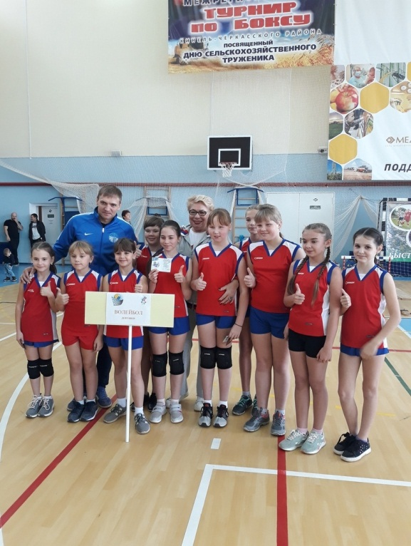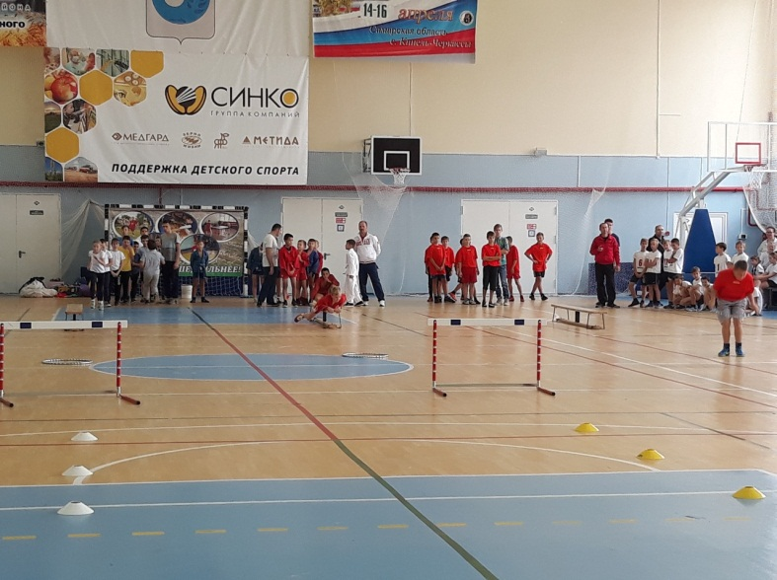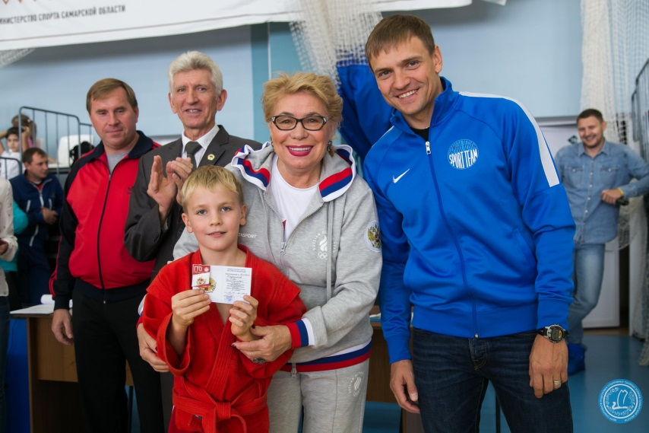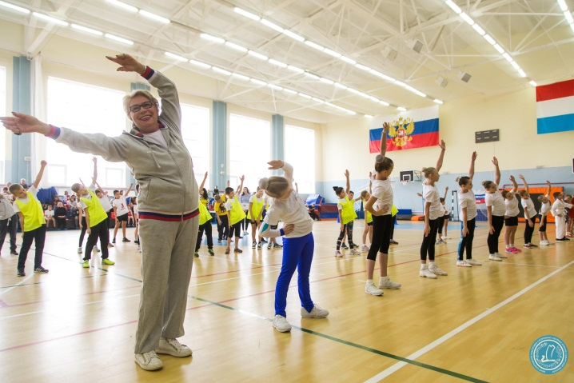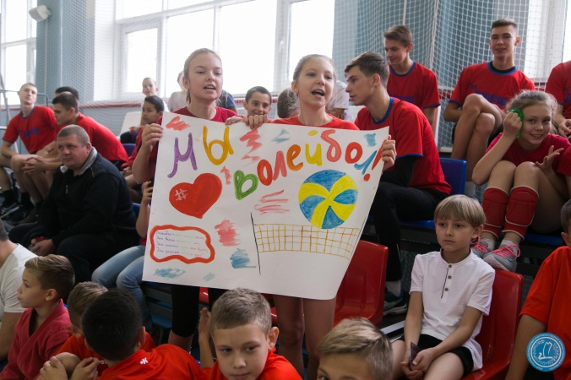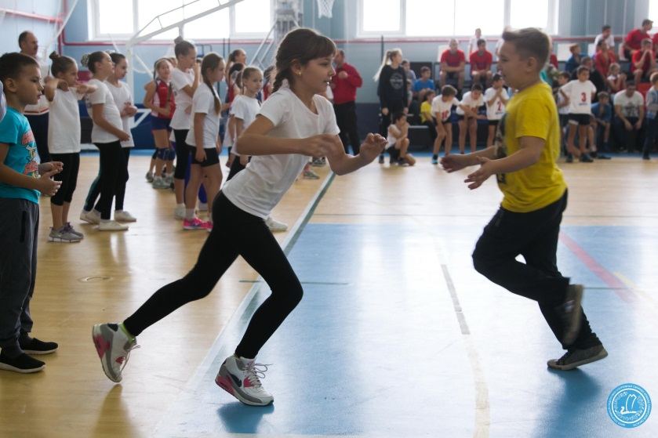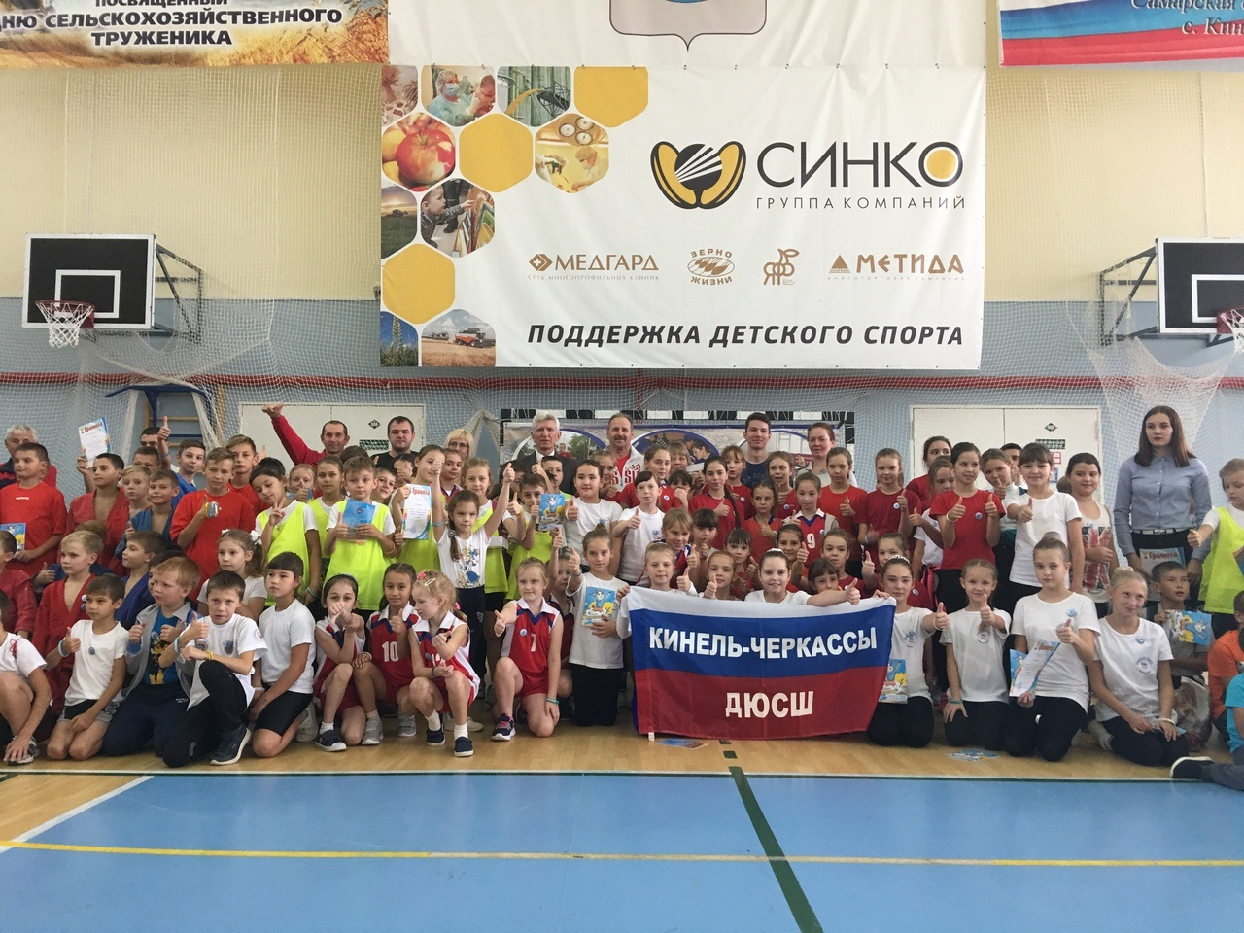

3.ОРГАНИЗАЦИЯ СПОРТИВНО-МАССОВОЕ МЕРОПРИЯТИЕ

«праздник СНЕГА»

Цель мероприятия: показать детям привлекательность зимнего времени года для развития интереса кзимним видам спорта посредством эстафет и конкурсов.
Задачи:
1. Содействие воспитанию устойчивого интереса к занятиям физической культурой и спортом
2. Популяризация зимних видов спорта
3. Формирование здорового образа жизни и организация досуга у подрастающего поколения
4. Воспитание у детей чувства коллективизма и развитие инициативы, смелости, находчивости, ловкости
5.Привлечение родителей к спортивно-массовым мероприятиям
Время и место проведения
Праздник проводится 10 феврадя 2019г. Стадион «Урожай». Начало в 11.00. Прибытие команд к 10.40.

Участники праздника
В празднике принимают участие воспитанники спортивных отделений СП ДЮСШ их родители ,выпускники, воспитанники старших групп состав команды – 10-15 человек от каждого тренера.

Организатор праздника
СП ДЮСШ ГБОУ СОШ №2 «ОЦ» с.Кинель-Черкассы

Программа праздника
1. Приветствие участников мероприятия .
2. Приветственное слово руководителя СП ДЮСШ.
3.Выступление почетных гостей
4.Показательные выступления воспитанников отделения «лыжные гонки»
5. Танцевальныйфлешмоб (разминка)
6.Работа по станциям «Зимнего круговорота»:
- «Скульпторы»
- «Снежный тир»;
- «Корзина снега»;
- «Минное поле»;
-«Зимняя эстафета»
7.Чаептие
8. Торжественное награждение участников мероприятия.
Подготовка к мероприятию:
Участники заранее получают задание:
-придумать название команды и девиз
-придумать и подготовить необходимый материал для конкурса «Скульпторы»
Ход мероприятия:
Участники выходят на площадку, становятся свободно.
Ведущий: Здравствуйте, дорогие ребята, уважаемые тренеры, родители и гости! Сегодня мы отмечаем самый необычный, но чудесный зимний праздник – Всемирный день снега. Этот праздник имеет и другое название - Международный день зимних видов спорта. Проходит он под девизом — «Насладиться, ознакомиться и испытать!»
Традиционно в эти дни по всему миру проводятся различные увлекательные соревнования, интересные показательные выступления и снежные фестивали. Они дают возможность нам порадоваться снегу, насладиться этим белым чудом и сохранить свои воспоминания о снеге до следующей зимы.
Ведущий:
Слово для приветствия мы представляем руководителю детско-юношеской спортивной школы………..
Слово для приветствия предоставляется …(представитель администрации)
Ведущий:Лыжные гонки- давно уже стали значимыми и по-настоящему любимым видом спорта на нашей полосе. С каждым годом они привлекает под свои знамёна новых приверженцев активного досуга и здорового образа жизни самых разных возрастов, профессий и увлечений. И конечно, для многих именно лыжные гонки служат стартом к большим спортивным победам и триумфам.
Детско-юношеская спортивная школа проводит большую работу по вовлечению детей в систематические занятия лыжным спортом.
Отделение лыжных гонок в спортивной школе открылось с момента ее основания - в 1979 году. Первые воспитанники отделения: Маханова Ирина, Проскурин Олег неоднократно становились победителями и призерами многих областных соревнований и, отрадно заметить, что они вернулись в стены родной школы уже в качестве тренеров-преподавателей. Они продолжают традиции воспитания сильнейших лыжников района и области. Успехи их подопечных на протяжении долгих лет значительны. Они являются неоднократными призерами областной спартакиады учащихся образовательных учреждений, многих соревнований различного уровня: Макаров Сергей, Павлов Иван, Сторожева Анастасия выполнили норматив КМС по лыжным гонкам. Так же отделение гордится результатами выпускников последних лет: Поздеев Кирилл , Мячин Артем.
Подрастает и резерв, мечтающий догнать и перегнать именитых земляков Кинель-Черкасского района. И мы надеемся, что у юных спортсменов всё получится! И сейчас они продемонстрируют всю красоту лыжных ходов. Давайте поддержим их бурными аплодисментами!
Воспитанники отделения лыжных гонок, демонстрируя технические элементы лыжных ходов, проходят круг почета.
Ведущий: В настоящее время в ДЮСШ лыжным спортом занимается более 200 детей различного возраста от 7-18 лет.
Для популяризации лыжного спорта в Кинель-Черкасском районе ежегодно проводятся соревнования: районная спартакиада учащихся ОУ, межрайонные соревнования по лыжным гонкам, посвященные памяти тренера – преподавателя ДЮСШ - Испуганова А.М. ,традиционные соревнования на призы газеты «Трудовая жизнь».
Ребята, на улице зима, холодно, кругом лежит снег. А вы любите зиму? А мороза не боитесь? Давайте вместе погреемся. Повторяйте движения за нашими спортсменами.
Звучит музыка. Дети и родители выполняют движения за героями под песню «Руки,ноги,голова» зимняя песенка 3 мин

Ведущий: Перед началом праздника разрешите напомнить вам о технике безопасности на снегу и льду : не толкать друг друга ,не ставить подножки ,уважать соперника.
Сегодня для всех вас работает полевая кухня, все желающие могут перекусить сладостями и согреться горячим чаем из настоящего самовара!
Так давайте будем наслаждаться этим чудесным днем, знакомиться друг с другом и испытывать радость от зимних игр, забави веселых соревнований!
Сегодня на нашем празднике присутствуют команды:
Команды по очереди называют название и девиз

Сегодня не важно, кто станет победителем в этом соревновании, главное, чтобы все мы почувствовали атмосферу праздника, чтоб всех нас объединила любовь к спорту, к здоровому образу жизни, к снегу!

Объяснение командам их дальнейших действий. Команды проходят по станциям, выполняя задание.

ЗИМНИЙ КРУГОВОРОТ

1.Станция-«Скульпторы»
Участники команды(взрослые и дети) .Команды самостоятельно выбирают для себя скульптуру(снеговик, силуэт спортсмена, образ животного и тп) По сигналу участники одновременно начинают строить фигуру из снега, минимальная высота 1 метр.Для этого разрешается заранее подготовить и принести с собой весь необходимый инвентарь(краски,лопатки,украшения и тп).Победителя определит комиссия по окончанию спортивных конкурсов. Оценивается оригинальность, эстетичность
2.Станция «Снежный тир»
Участники команды выполняют поочередно броски «снежков» в сторону расположенных предметов на столе, учитываются количество сбитых предметов
Инвентарь на одну команду: 30 снежков,стол,кубики-2шт,мячи-2 шт,конусы-2 шт,кегли-2шт.
3.Станция «Корзина снега»
Участники команды по одному, после сигнала судьи набирают в снег в ведерко ,бегут до корзины и высыпают снег, возвращается обратно и передает ведерко следующему участнику
Инвентарь на одну команду: корзина-1шт, ведерко -1 шт
4. Станция «Минное поле»
Участники команды (разрешается участие родителей или старших воспитанников) на время выполняют поиск заранее спрятанных «мин» в снегу. Участника ,нашедшего «мину» меняет другой участник команды. Время останавливается, когда все «мины»найдены.
Инвентарь на одну команду: 5 кеглей, секундомер
5. Станция–«Зимняя эстафета»

По сигналу судьи участники команды (10 человек )выполняют задания :
1–один участник бежит до конуса и обратно в мешке;
2- ребенок бежитдо конуса и обратно на маленьких лыжах;
3- взрослый бежит до конуса и обратно на больших лыжах;
4-один участник ведет фитбольный мяч до конуса и обратно;
5-один взрослый везет ребенка на ватрушке, держа его за ноги;
6-один взрослый везет ребенка на ледянке до конуса и обратно;
7-«удалая тройка»- трое взрослых берутся за «волокуши» и начинают перевозку детей от старта до конуса: сначала одного ребенка, потом двоих, затем троих и потом четверых. После осуществляют перевозку всех детей обратно, без ограничения количества участников. Побеждает команда, которая завершила эстафету с лучшим временем.
Инвентарь на одну команду: секундомер, «Валакуши», мешок, лыжи маленькие, ледянки, зимняя «ватрушка» 1 пара лыж с мягким креплением, фитбольный мяч
В мероприятие можно использовать и другие конкурсы и задания. Приложение №1
Подведение итогов
НАГРАЖДЕНИЕ ПОБЕДИТЕЛЕЙ.
Ведущий:Вот и закончился наш праздник снега. И пусть мир движений подарит вам бодрость, здоровье, счастье повседневного общения с физической культурой и спортом.
Досвиданья, детвора
Всем привет, физкульт-ура!
Общее фото на память (Приложение №2)

Приложение №1
Станция «Керлинг»
Три участника команды, поочередно выполнят бросок ледяного камня по прямой, в сторону размеченной на льду мишени, другим двум участникам разрешается метелкой улучшать качество проката. Учитывается показанный результат.
Инвентарь на одну команду: 3 «камня» , две метелки
Станция «Летающий валенок»
Четыре участника выполняют бросок валенка на дальность. Команде засчитывается один самый дольний бросок.
Инвентарь на одну команду: 2 больших валенка,2 маленьких валенка, фишки с разметкой на 30-40 м.
Станция «Зимние узоры»
Участникам команды нужно нарисовать рисунок на снегу, символизирующих зиму, зимние виды спорта.
Инвентарь на одну команду: разведенная краска в бутылках с пульвилизатором различных цветов.
Станция «Катание на коньках»
1 или двое участников выполняет катание на коньках по кругу на время. Необходимо прокатиться 2 круга.
Инвентарь : коньки(участники приносят с собой свои), секундомер, ограничительные фишки
Станция «Угадайка»
Выбирается один участник из команды, ему дается задание(листочек с зимними видами спорта). В течении 5 минут не говоря, он должен изобразить вид спорта ,другие участники отгадывают. На выполнение задания дается 5 минут .
Инвентарь на одну команду: листочки с видами спорта, секундомер
Эстафета «Папа, мама, я – спортивна семья»
Участники: папа, мама и ребенок
Каждая семья проходит эстафету на время.
1.Папа передвигается до фишки и обратно ведя мяч клюшкой оббегая фишки
2.Мама катит фитбольный мяч до фишки и обратно
3.Ребенок проходит вперед до фишки и обратно на маленьких лыжах.
4.Папа и мама катят ребенка на санках.
Инвентарь на одну команду: конус, клюшка, 5 фишек, фитбольный мяч, футбольный мяч, маленькие лыжи,санки

Приложение №2
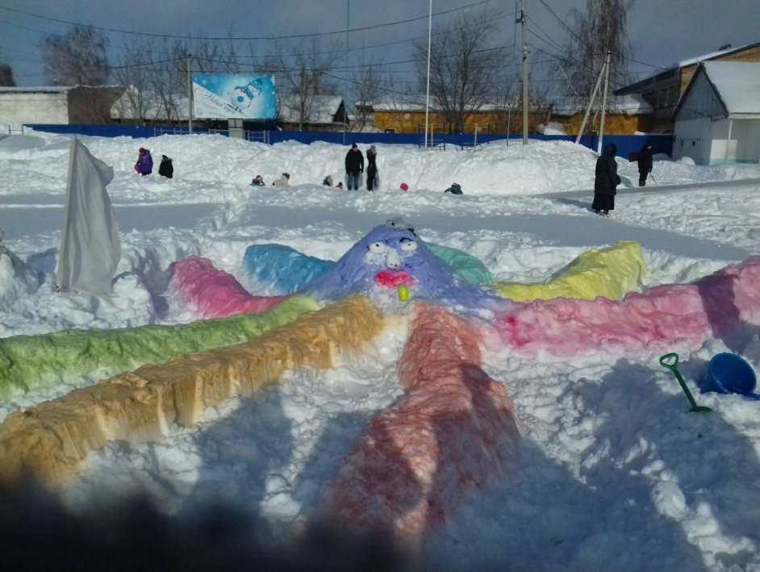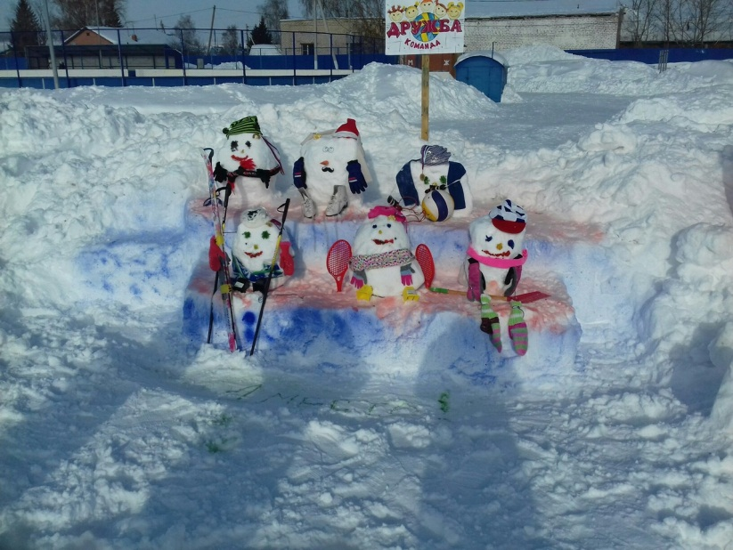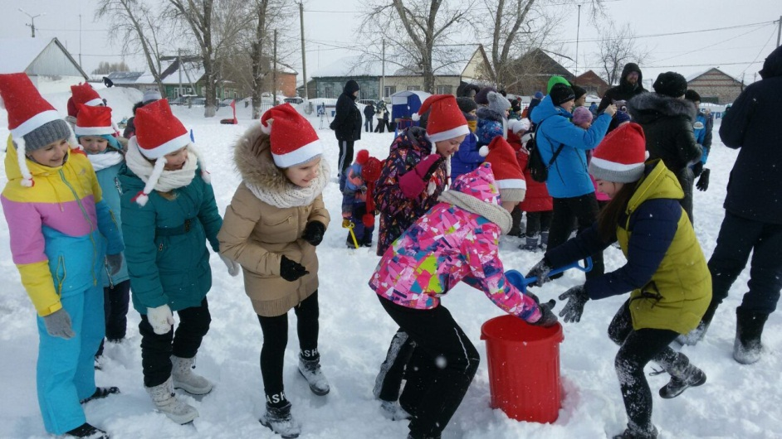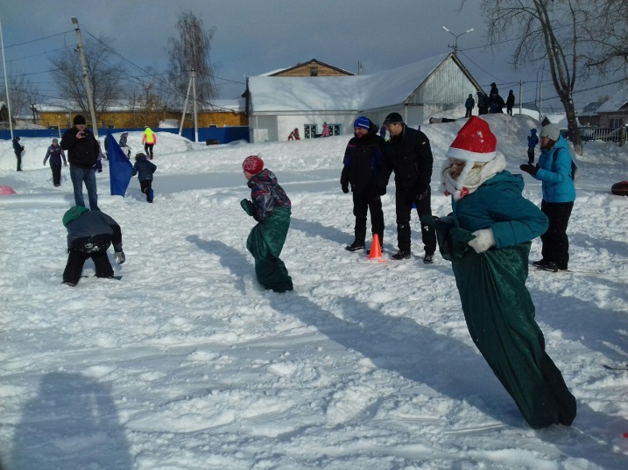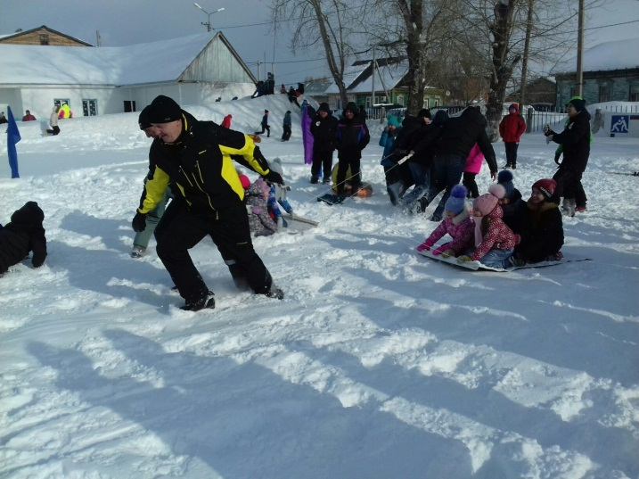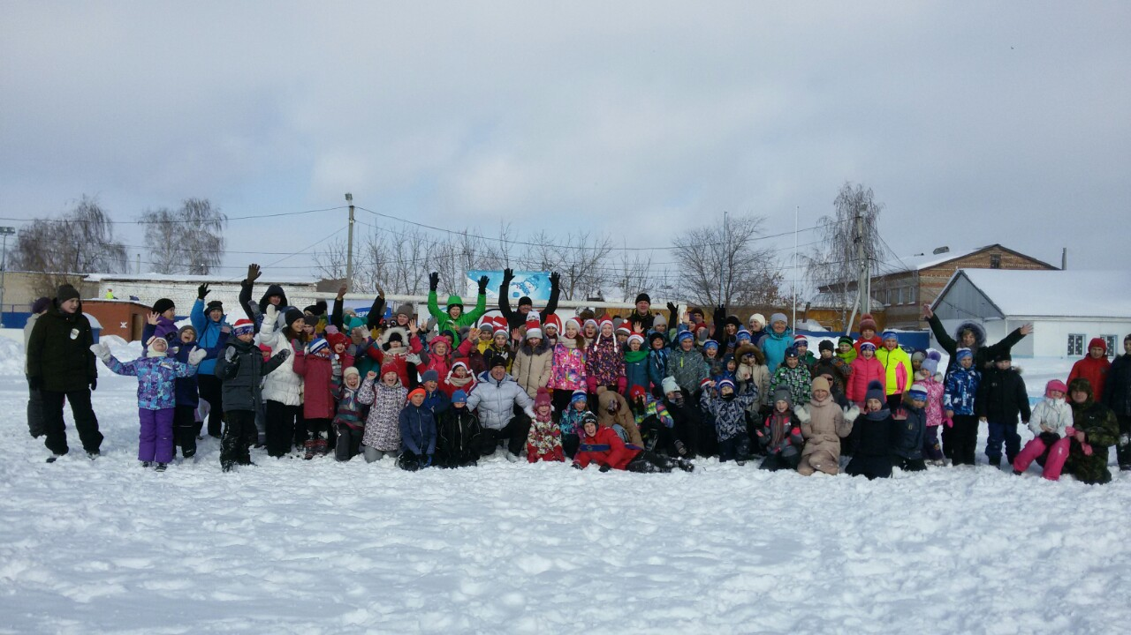

4.ОРГАНИЗАЦИЯ СПОРТИВНОГО МЕРОПРИЯТИЯ
«СЕМЕЙНЫЕ СТАРТЫ»
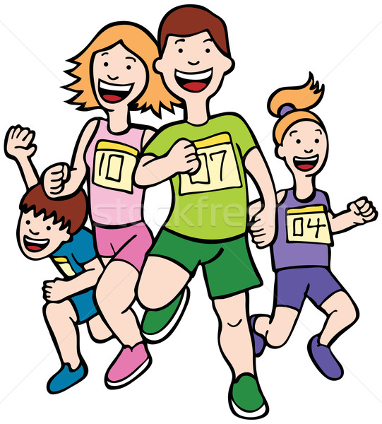
Спортивные и здоровьесберегающие мероприятия должны доставлять обучающимся радость, объединять, сплачивать едиными чувствами, переживаниями и обязательно давать возможность каждому участнику проявить свои физические способности и творческую инициативу. Являясь источником радостных впечатлений, праздник оказывает большое идейно-эмоциональное воздействие на внутренний мир детей.
Цель: создание условий для формирования мотивации на здоровый образ жизни у обучающихся и их родителей.
Задачи:
- содействовать воспитанию устойчивого интереса к занятиям физической культурой;
- способствовать гармоничному физическому развитию обучающихся;
- совершенствовать развитие двигательных качеств обучающихся;
-содействие укреплению взаимоотношений в семье.
Участники: обучающиеся отделения «волейбол», их родители.
Подготовительная работа
За две недели до мероприятия родителям вручается пригласительные на праздник. (Приложение№1).Перед началом праздника тренер распределяет всех присутствующих на три команды(или две).Необходимо учитывать, чтобы ребенок и его родители были в одной команде.
Место проведения: спортивный зал.
Спортивный инвентарь на 3 команды: конусы (3шт), мячи: волейбольные(6 шт), баскетбольные(3шт) ,футбольные(3шт), теннисные(15 шт), набивные (2кг)(3 шт),воздушные шарики(3 шт), обручи(3 шт), фишки(15 шт), теннисные ракетки(3 шт), гимнастические палки(3шт), гимнастические скамейки(3шт), свисток(1шт).
Музыкальное оборудование: музыкальный центр, микрофон.
Протокол соревнований (Приложение№2)
2.Сценарий мероприятия «Семейные старты»

Ведущая: Расти страна могучих чемпионов,
и мастеров стремительных атак,
В краях чужих, на разных стадионах,
Мы поднимаем свой Российский флаг!

Равнение на флаг. Звучит Гимн России
Ведущая : Добрый день, уважаемые участники семейных веселых стартов и зрители! Чтобы родное село и дальше процветало и хорошело, здесь должны жить здоровые и жизнерадостные жители, а что как не физкультура может дать нам заряд энергии, хорошее настроение и крепкое здоровье?!
Начинаем наш семейный спортивный праздник, в котором принимают участие воспитанники спортивной школы и их любимые родители. Слово для приветствия предоставляется руководителю детско-юношеской спортивной школы Лисицину Сергею Александровичу.
Ведущая: Что такое спортивные соревнования? Это честный спортивный бой! В нем участвовать - это награда! Победить же может любой!!!
Помогать нам судить спортивные соревнования будут спортсменки старшей группы.
Ведущая: Внимание, внимание, начинаем наши спортивные соревнования! И сейчас мы приглашаем наши команды занять свои места на линии старта (озвучиваются участники каждой команды).
Пусть радость, смех помогут в трудный час, но главная надежда, болельщики на вас! Давайте бурными аплодисментами поприветствуем наши команды.
Позвольте веселые семейные старты считать открытыми.
1 эстафета «Передача мяча».
Вся команда сидит на скамейке, по сигналу первый начинает бег, оббегает конус и бежит назад, садиться в начале скамейки и передает мяч по верху, последний на скамейке, получив мяч, бежит так же.
Инвентарь на одну команду: волейбольный мяч ,гимнастическая скамейка, конус.
2 эстафета «Прыжки через палку»
Игроки разбиваются на пары. Первая пара, держась рукой за палку с разных концов, движется вперед, перешагивая через палку до конуса, обратно бежать вперед держась за палку руками. Подбежав к участникам, проносят палку под ногами всех участников, участники перепрыгивают через палку. Потом задание выполняет следующая пара. Если остался один участник без пары, то он просто бежит до фишки и обратно.
Инвентарь на одну команду: гимнастическая палка, конус.
3 эстафета «Бег с воздушным шариком»
Бег с верхней волейбольной передачей воздушного мяча до конуса, обратно нижней волейбольной передачей мяча.
Инвентарь на одну команду: воздушный шарик , конус.
Ведущий: Нашим спортсменам надо отдохнуть. А пока они набираются сил, проведем конкурс для болельщиков (зрителей). Команды садятся на лавочки.
4 Эстафета «Челночный бег»
Участник должен собрать теннисные мячи в корзинку, брав их по одному, следующий раскладывает мячики по фишкам по одному.
Инвентарь на одну команду: фишки 5 шт, теннисные мячи -5 шт, корзинка
5 Конкурс для болельщиков
Нужно ответить на вопросы (Приложение №3) Каждый правильный ответ приносит 0,2 очка той команде, за которую болеет зритель, ответивший правильно на вопрос. Отвечает тот, кто первый поднимет руку вверх, выкрикивать нельзя!
Ведущий: А сейчас команды вновь встают на линию старта.
Ведущий: Видим мы со стороны
Команды в технике равны.
Взглянуть хотим мы побыстрей
Чьи капитаны пошустрей.
6. Конкурс капитанов
Участник выполняет набивание мяча верхней волейбольной передачей над собой. Считается количество выполненных передач.
Инвентарь на одну команду: волейбольный мяч
7. Конкурс пап
Необходимо выполнить бросок набивного мяча одной рукой. Определяется дальность броска.
Инвентарь на одну команду: набивной мяч, фишка
8.Конкурс мам
Участнику необходимо перенести как можно больше мячей из одного обруча в другой. Нельзя класть мячи в одежду, под одежду. Считается количество перенесенных мячей.
Инвентарь на одну команду: волейбольные мячи (4шт) ,баскетбольные мячи (3шт), теннисные мяч (5 шт) , футбольные мячи(2 шт), набивные мячи(2 кг (3шт), 2 обруча
9. Эстафета «Попади в цель».
Один участник (родитель) стоит в обруче с корзиной в руках. Каждый участник, стоя лицом, выполняет бросок мяча в корзину. Папы бросают мяч ,стоя спиной к корзине. Побеждает тот, кто больше попал.
Инвентарь на одну команду: обруч, волейбольный мяч, корзина
10 эстафета «Большая эстафета»
Первый участник- ведет волейбольный мяч рукой по полу оббегая фишки до конуса, обратно так же;
Второй участник- ведет баскетбольный мяч рукой оббегая фишки до конуса, обратно так же;
Третий участник-с теннисной ракеткой в руках набивая мячик движется вперед, оббегая фишки до конуса, обратно так же;
Четвертый участник ведет футбольный мяч ногой, оббегая фишки, обратно так же.
Следующие игроки повторяют последовательно те же действия.
Инвентарь на одну команду: конус, фишки-5 шт,. волейбольный мяч ,баскетбольный мяч, теннисная ракетка, теннисный мяч, футбольный мяч.
Ведущий: Прекрасно показали себя участники. Это была наша заключительная эстафета.
И вот подводим мы итоги
Какие не были б они,
Пускай спортивные дороги
Здоровьем полнят ваши дни.
Папы в играх не отстали,
Даже мамам помогали.
В подарок песню
Дарим вам,
Папам, мамам, всем гостям!
Исполнение песни «Герои спорта»(М.Магамаева) воспитанницей старшей группы отделения «волейбол»
Ведущий: Предоставляем слово жюри.
ПОДВЕДЕНИЕ ИТОГОВ
НАГРАЖДЕНИЕ ПОДАРКАМИ.
ОБЩАЯ ФОТОГРАФИЯ НА ПАМЯТЬ.
Ведущий: Вот и закончился наш праздник. Все участники команд показали свою ловкость, силу, быстроту. А главное – получили заряд бодрости и массу положительных эмоций! Ещё раз поздравляем всех с праздником! Занимайтесь спортом, укрепляйте своё здоровье, развивайте силу и выносливость!
Под музыку все участники праздника проходят почетный круг по залу и уходят.

Приложение№1
Уважаемые родители!  Приглашаю Вас на спортивный праздник «Семейные старты», который состоится __________ в спортивном зале ______________________________. Начало в__________  Очень рады будем вас увидеть в качестве участников спортивных состязаний совместных команд детей и родителей, или болельщиков.  Убедительная просьба сообщить о Вашем участии до _________ по телефону: ___________________  Тренер_____________________________________ | 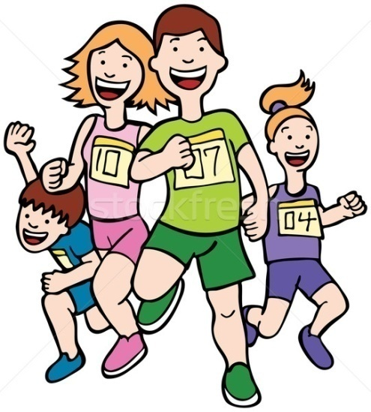
Уважаемые родители!
Приглашаю Вас на спортивный праздник «Семейные старты», который состоится __________ в спортивном зале ______________________________. Начало в__________
Очень рады будем вас увидеть в качестве участников спортивных состязаний совместных команд детей и родителей, или болельщиков.
Убедительная просьба сообщить о Вашем участии до _________ по телефону: ___________________
Тренер_____________________________________
Уважаемые родители!
Приглашаю Вас на спортивный праздник «Семейные старты», который состоится __________ в спортивном зале ______________________________. Начало в__________
Очень рады будем вас увидеть в качестве участников спортивных состязаний совместных команд детей и родителей, или болельщиков.
Убедительная просьба сообщить о Вашем участии до _________ по телефону: ___________________
Тренер_____________________________________

Приложение №2

Протокол соревнований
 | Название эстафет | Команда  №1 | Команда  №2 | Команда  №3
1 | «Передача мяча».
2 | «Прыжки через палку»
3 | «Бег с воздушным шариком»
4 | «Челночный бег»
5 | Конкурс для болельщиков
6 | «Попади в цель».
7 | Конкурс капитанов
8 | Конкурс пап
9 | Конкурс мам
10 | «Большая эстафета»
 | Общий итог

1 место-3 балла , 2 место-2 балла , 3 место-1 балл
Приложение №3
1.Почему Олимпийские игры называли праздниками мира?("Священное перемирие", так как даже если шли войны, то их прекращали на время игр.)
2.Какой награды удостаивался победитель состязаний в Олимпии? (Венок из ветвей священного оливкового дерева, честь, почет.Им воздвигали статуи, чеканили монеты.)
3.Как выглядит олимпийский флаг? (Полотнище с пятью переплетенными кольцами голубого, желтого, черного, зеленого, красного цвета
4.Вспомните девиз Олимпийских игр. («Быстрее, выше, сильнее»)
5. Какой мяч самый тяжелый - футбольный, баскетбольный или волейбольный? (Баскетбольный)
6..Волейбол, в переводе с английского это – «Летающий мяч»
7.Сколько секунд дается на подачу в волейболе (8 секунд)
8.Какой размер ячейки волейбольной сетки?(10×10 см)
9.Скажите размер волейбольной площадки (18мх9м)
10.Назовите все игры, оканчивающиеся на «бол». За каждый ответ 0,2 балла (футбол, волейбол, баскетбол, гандбол, стритбол, пионербол)

Приложение№4
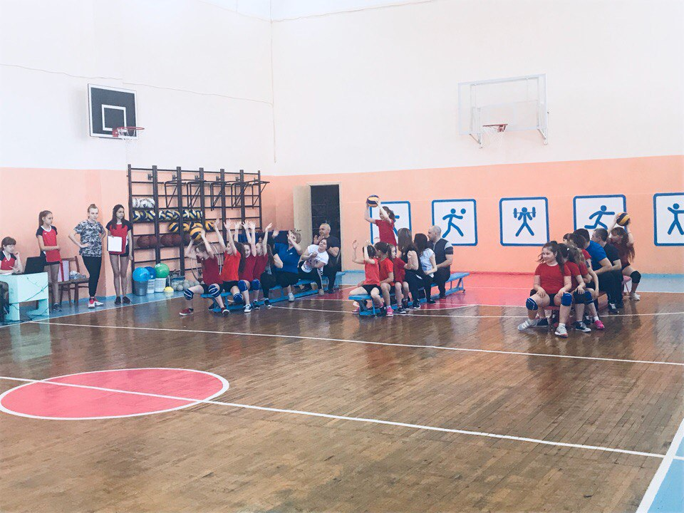 | 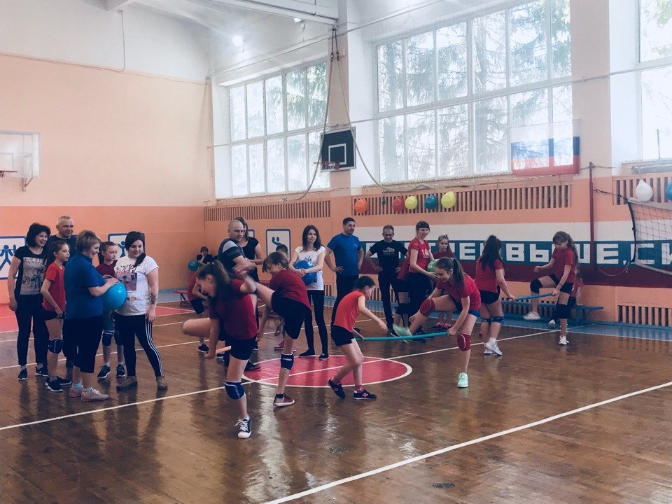
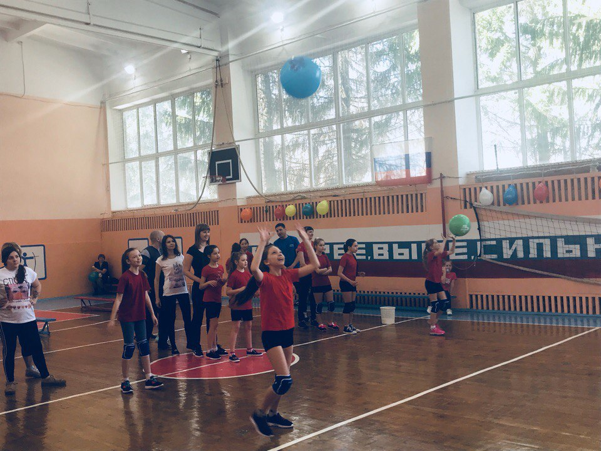 | 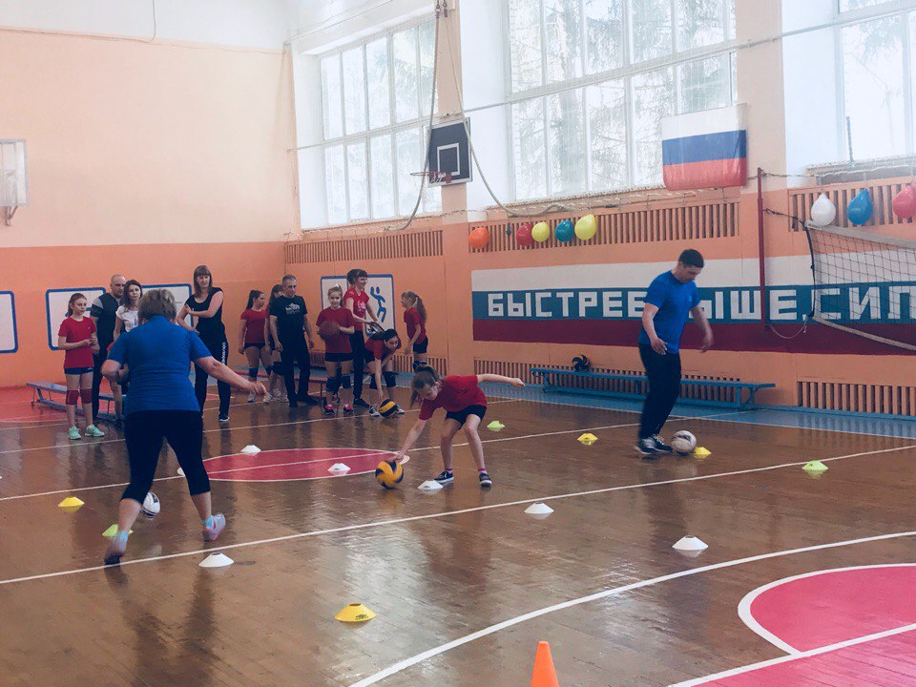
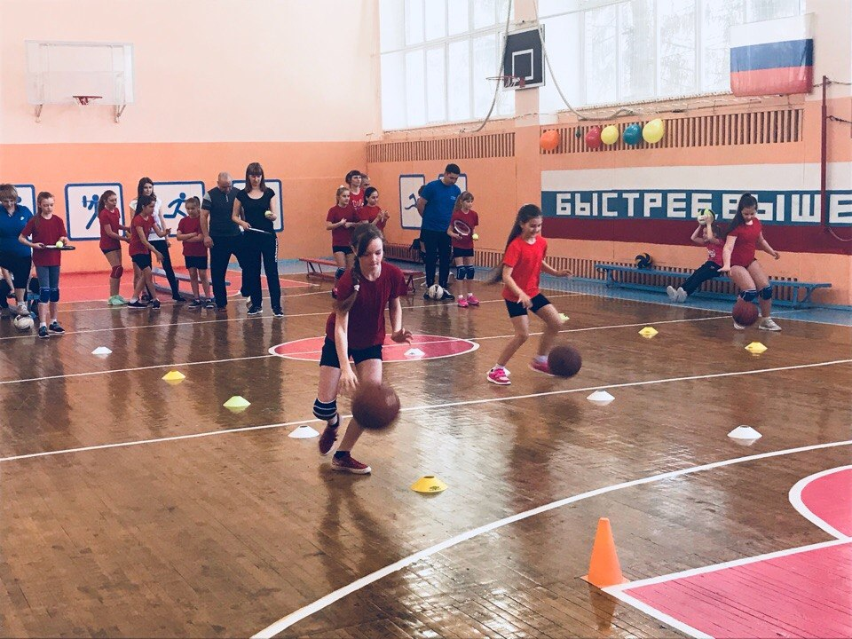 | 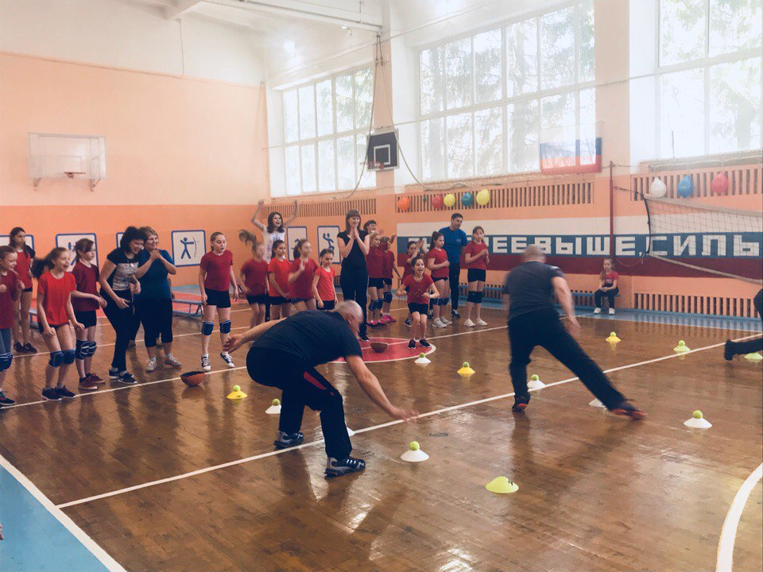

5.ЗАКЛЮЧЕНИЕ

Спортивно-массовые мероприятия, являясь неотъемлемой частью учебных программ по физическому воспитанию детей и подростков, способствуют укреплению здоровья и гармоничному развитию детей, их интеграции, удовлетворению естественной потребности в общении, эмоциональном контакте с другими людьми. Проведение активного отдыха и досуга, организация различных оздоровительных мероприятий, спортивных праздников и соревнований способствуют естественной потребности выражения эмоционального состояния как участника, так и болельщика, выражению его радости и свободы проявления чувств.
В настоящее время особую значимость в применении физкультурно-оздоровительных технологий приобретает решение вопросов, связанных с созданием качественно обновленных форм, средств и методов двигательной рекреации, культурной и социальной реабилитации.

6.СПИСОК ИСПОЛЬЗОВАННОЙ ЛИТЕРАТУРЫ

1.Болотов Г.П. Сценарии спортивно-театрализованных праздников. Книга 1 - М.: Школьная Пресса, 2005 - 159 с.
2.Генова Н.М., Паренчук Т.Н. Выпускная квалификационная работа: Учебно-методическое пособие для студентов специальности 053300 - "Режиссура театрализованных представлений и праздников". - Омск: Изд-во ОмГУ, 2005 - 104 с.
3.Кудашов В.Ф. Организация спортивно-зрелищных мероприятий и соревнований - одна из основных функций в работе спортивного сооружения // Современный спорт: сооружения, индустрия, технологии: материалы Всероссийской научно-практической конференции; Федеральное агентство по физической культуре и спорту; СПб ГУФК им.П. Ф Лесгафта. - СПб., 2005, С.45 - 50
4.Левин М.В. И пришел на стадион праздник. - М.: Просвещение, 2008 - 205 с.
Мальцев А.И. Сценарии спортивных праздников в школе. - М. Феникс - 2005 - 219 с.
5.Чикалова, Г. А. Организация и методика проведения спортивных праздников и соревнований : учеб.-метод. пособие / Г. А. Чикалова, Е. А. Репникова, Н. В. Чикалова. – Волгоград : Изд-во ВГАФК, 2009. – 124 с.
6. Чикалова, Г. А. Методика разработки сценариев спортивнохудожественных представлений : учеб.пособие / Г. А. Чикалова. – Волгоград : Изд-во ВГАФК, 2010. – 122 с.

